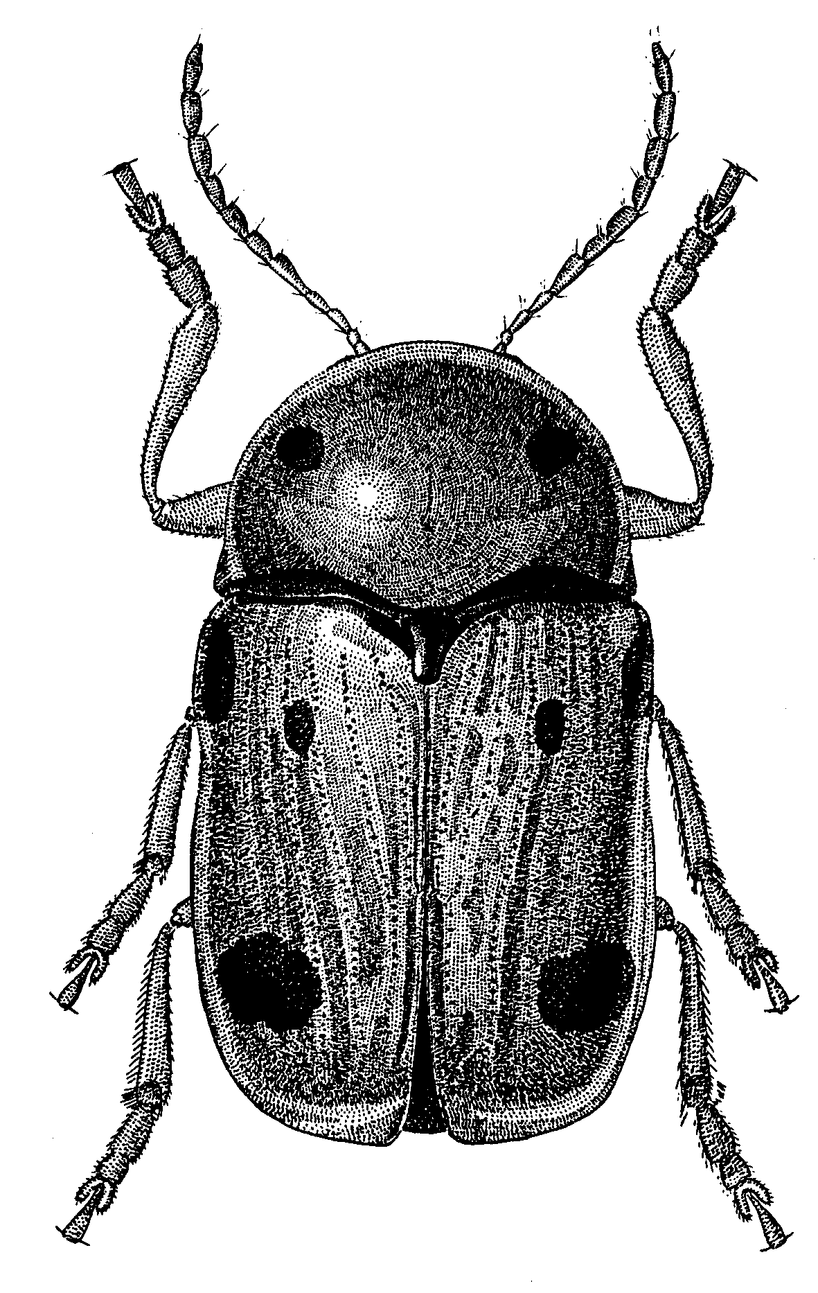
Рис. 442 - Cryptocephalus karakalensis L.Medv.

